
邵武一中2021届高三九月月考试卷
考试时间：90分钟， 分值：100分， 命题人：郑雪娇， 审题人：魏冬英
第I卷
一、选择题(本大题共15小题，每小题3分，共45分。在每题所列的四个选项中，只有一项是最符合题目要求的。)
2020年5月以来，许多城市鼓励发展地摊经济。规范化管理下的地摊经济让生活“烟火气”更加浓郁。下图为某城市局部空间结构示意图。完成1-2题。
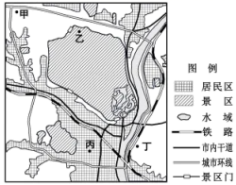
1. 图中四地最适合发展夜市地摊经济的是（ ）
A. 甲 B. 乙 C. 丙 D. 丁
2. 发展地摊经济的主要目的是（ ）
A. 提高生产效率 B. 增加就业岗位
C. 优化城市布局 D. 改善城市交通
近些年，浙江诸暨某地进行了稻田里养螃蟹的生产方式。读 “稻田养蟹示意图”，完成3-4题。
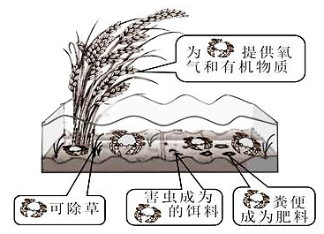
3. 水稻种植业的生产特点是（ ）
A. 生产规模大 B. 机械化水平高
C. 精耕细作 D. 专业化程度高
4. 与单纯种植水稻相比，稻田养蟹可以: （ ）
①减少耕地使用面积 ②进行大规模机械化生产
③增加农产品的品种和产量 ④减少农药和化肥的使用量
A. ①② B. ①④ C. ②③ D. ③④
由于各种原因，目前洞庭湖被分割成西洞庭湖、东洞庭湖和南洞庭湖三个部分。下图为东洞庭湖水体湿地和草滩湿地面积年内变化趋势图。完成 5-6题。

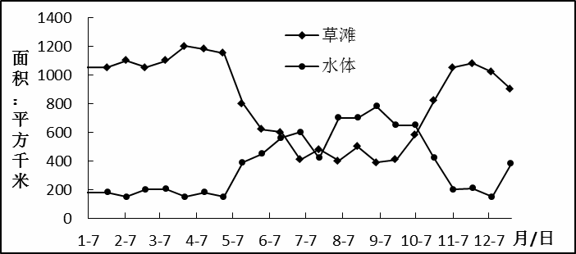

5. 导致洞庭湖被分割成三个部分的主要原因是（ ）
①地壳抬升，浅滩出露 ②入湖泥沙大量淤积 ③历史时期，围垦湿地 ④湖泊水位季节变化
A.①② B.②③ C.③④ D.①④
6 .有关东洞庭湖草滩湿地和水体湿地说法正确的是（ ）
A.水体湿地面积大于草滩湿地面积 B.水体湿地面积与草滩湿地呈正相关
C.水体湿地面积最大时期正值梅雨期 D.驱动二者季节变化的主导因素是水位
干热河谷是指高温、低湿河谷地带,大多分布于热带或亚热带地区，我国干热河谷主要分布于金沙江、元江、怒江、南盘江等沿江的四川攀枝花、云南和贵州等地区。我国西南横断山区属于湿润的亚热带常绿阔叶林带，而且河谷本应是最不缺水的地方，但那里很多的峡谷河畔却荒凉一片。
7．横断山区存在干热河谷的主要原因有（ ）
①焚风效应，增温减湿 ②人类破坏，植被减少 ③山谷风部分环流 ④海拔低，坡面
A.①② B.①③ C.②③ D.③④
且末绿洲位于我国新疆塔里木盆地的南缘、阿尔金山北麓，主要沿河流分布。自西汉以后，且末河河道多次改道，最终成为今天的车尔臣河(下图)。据此完成8-9题。
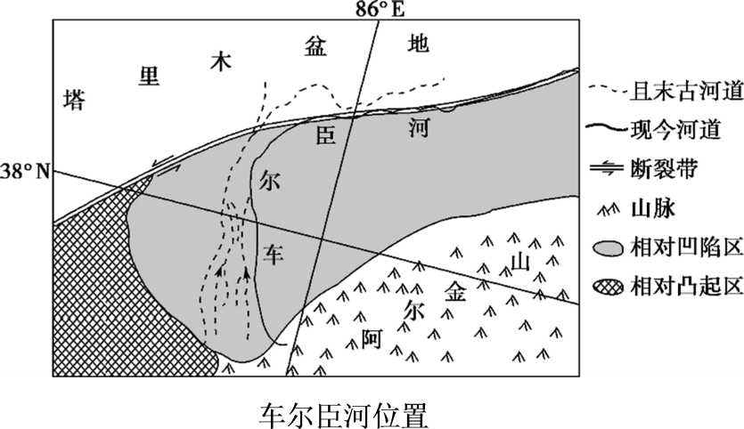
8. 影响车尔臣河河道明显东移、南移主要因素是
A. 地质构造、气候变化 B. 地质构造、风沙淤积
C. 气候变化、人类活动 D. 人类活动、泥沙淤积
9. 该河流河道变迁会
A. 增加水源总量 B. 改变聚落分布
C. 改变气候类型 D. 减弱风沙侵蚀
下图是安徽省境内一幢乡村住宅楼及某日不同时刻太阳光线，该地6月日照时数(太阳实际照射地面的时数）少于8月。据此完成10-11题。
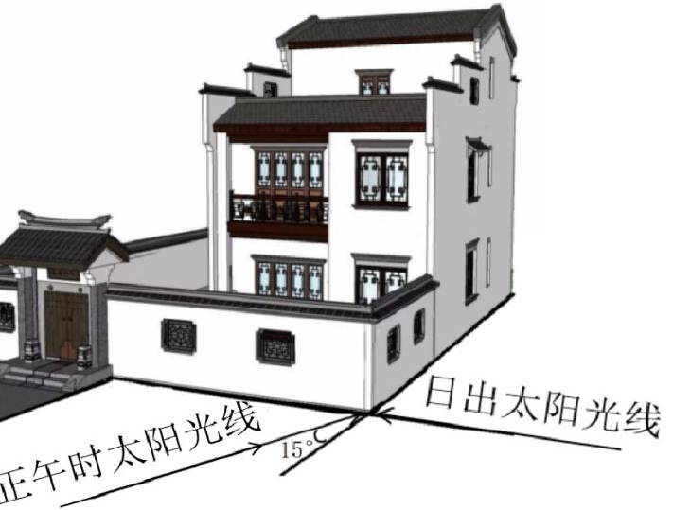
10. 该地6月日照时数少于8月，最主要的原因是因为8月
A.白昼长 B.云量少 C.雾霾少 D.雨天多
11. 该日该地日昼长约为
A.10小时 B.12小时 C.13小时 D.14小时
运用模式图探究地理基本原理、过程、成因及规律，是学习地理的方法之一。读下图，完成12-13题。

12. 如果该图表示我国东北地区的水循环
a.①的水量与③的水量相等 b.②在6月份最活跃 c.③是地下径流的来源之一 d.④可以导致地表高低起伏
A.ad B.bc C.bd D.cd
13. 如果该图表示我国长江流域经济活动方式，则
A.上游城市应充分利用城市化推动工业化 B.中游城市因资源丰富导致城市潜能最大
C.下游城市因交通条件好导致联系强度大 D.环节④的流动方向与产业转移方向相同
南极冰盖表面的剧烈辐射冷却使近地面空气密度增大，海拔较高处近地面空气密度比同一水平面上其他位置的空气密度大，并在重力作用下沿斜坡加速向下运动，形成下降风，其风力大，破坏性强。图为南极大陆等高线（单位：m）分布图。读图，回答第14-15题。
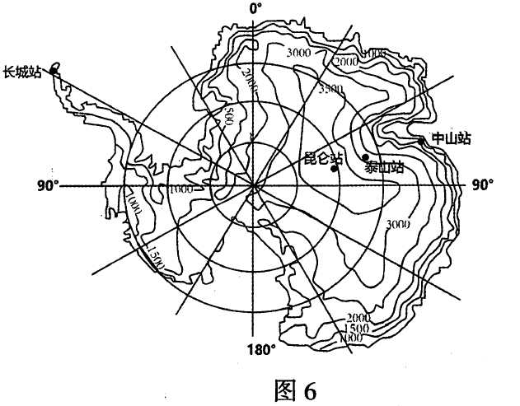
14.与下降风相似的大气运动现象是
A．山风 B．谷风 C．海风 D．陆风
15.图中
A．下降风最为典型的科考站是昆仑站 B．中山站的风向以偏西风为主
C．下降风的强度在晴朗的白天或多云的夜晚较大 D．出现下降风时，近地面大气会出现逆温现象

